TALLER
Programación Backend · Sesión 4
Git local: init, status, add, commit y log

Modalidad | Individual
Duración sugerida | 45 minutos
Entregable | Carpeta del repositorio comprimida y captura de git log --oneline
Criterio | Tres commits coherentes

Objetivo
Crear un repositorio Git local y registrar una evolución pequeña y comprensible de un proyecto Backend.

Archivos iniciales
campus-git/
├── README.md
└── CampusStatus.java

Código inicial
public class CampusStatus {
public static void main(String[] args) {
System.out.println("Campus Digital disponible");
}
}

Pasos
1. Cree la carpeta campus-git y ejecute git init.
2. Cree README.md. Registre un primer commit que describa el propósito.
3. Agregue CampusStatus.java. Registre un segundo commit funcional.
4. Modifique el mensaje para incluir el nombre de la instancia. Registre un tercer commit.
5. Ejecute git status y git log --oneline.
6. Complete la reflexión final.

Puntos de control
☐ El repositorio está creado.
☐ Antes de cada commit revisé git status.
☐ Existen al menos tres commits.
☐ Cada commit representa una intención.
☐ El directorio final está limpio.

Reflexión final
¿Qué diferencia observó entre un archivo modificado, preparado y confirmado?
Modificado es un cambio que Git detecta pero que aún no sigue para el prox commit, preparado ya queda listo para el commit y confirmado ya está guardado en el historial
________________________________________________________________________________
¿Por qué tres commits pequeños son más útiles que uno solo?
Porque cada uno representa una intención clara, es más fácil revisar, y si algo falla es más fácil revertir hasta un punto en específico que revertir todo
________________________________________________________________________________
¿Qué mensaje de commit considera más claro y por qué?
"Incluye identificador de instancia en el mensaje de estado" porque explica qué cambió y para qué
________________________________________________________________________________

CAPTURA 1:
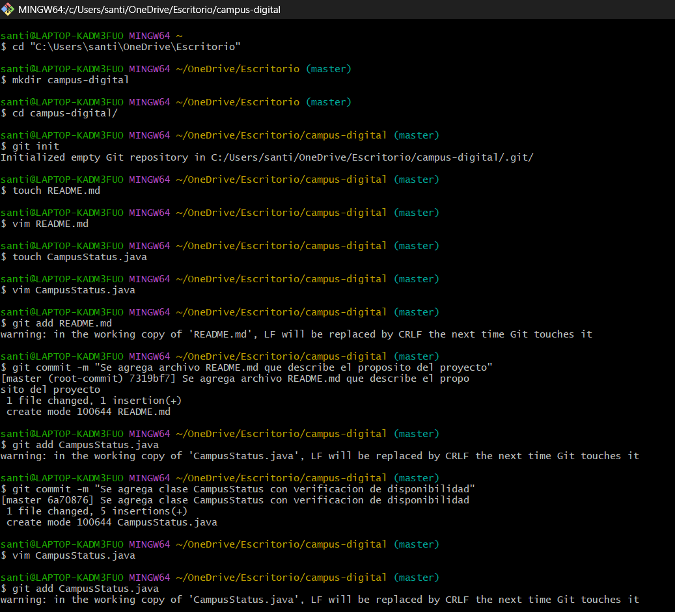

CAPTURA 2:

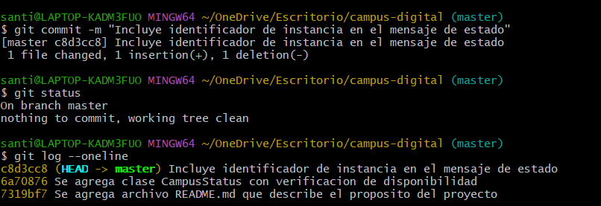

CAPTURA 3 DEL PUSH:
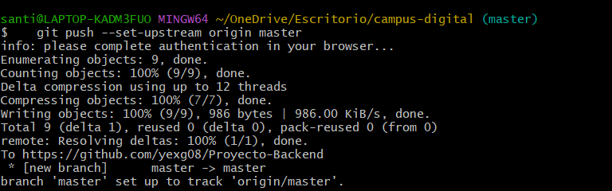

ENLACE REPO GITHUB:
https://github.com/yexg08/Proyecto-Backend

